Референсы на арт. С комментариями.

1. Одним из главных источников вдохновения является уже созданный арт по славянам.

У арта свой узнаваемый стиль. Отличающийся от американских комиксов, к примеру.

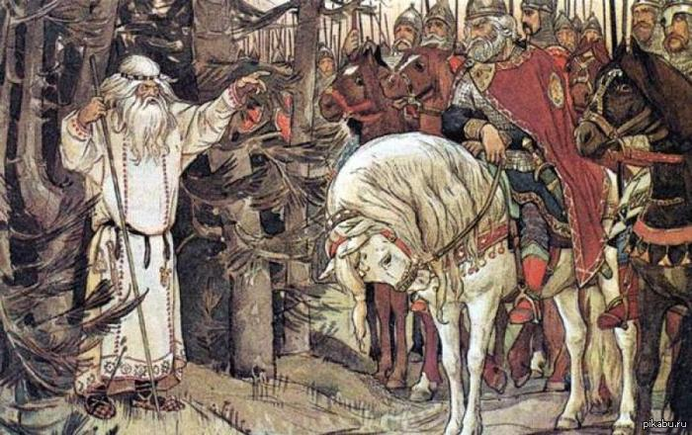

Волхв и воин. Белая одежда, белая рубаха. Воин с красным плащом. Шлем спефической формы.

Самый продвинутый воин – лидер на белом коне. Волхв выходит из леса.

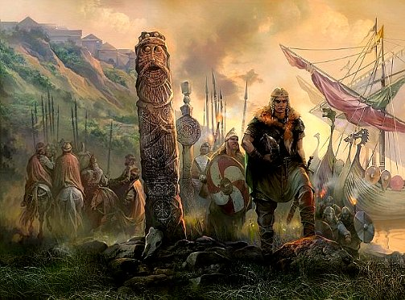

Чем-то славяне похожи на викингов. Круглые щиты. Красные плащи. Идол славян –божество которому они покланяются. Ладьи.

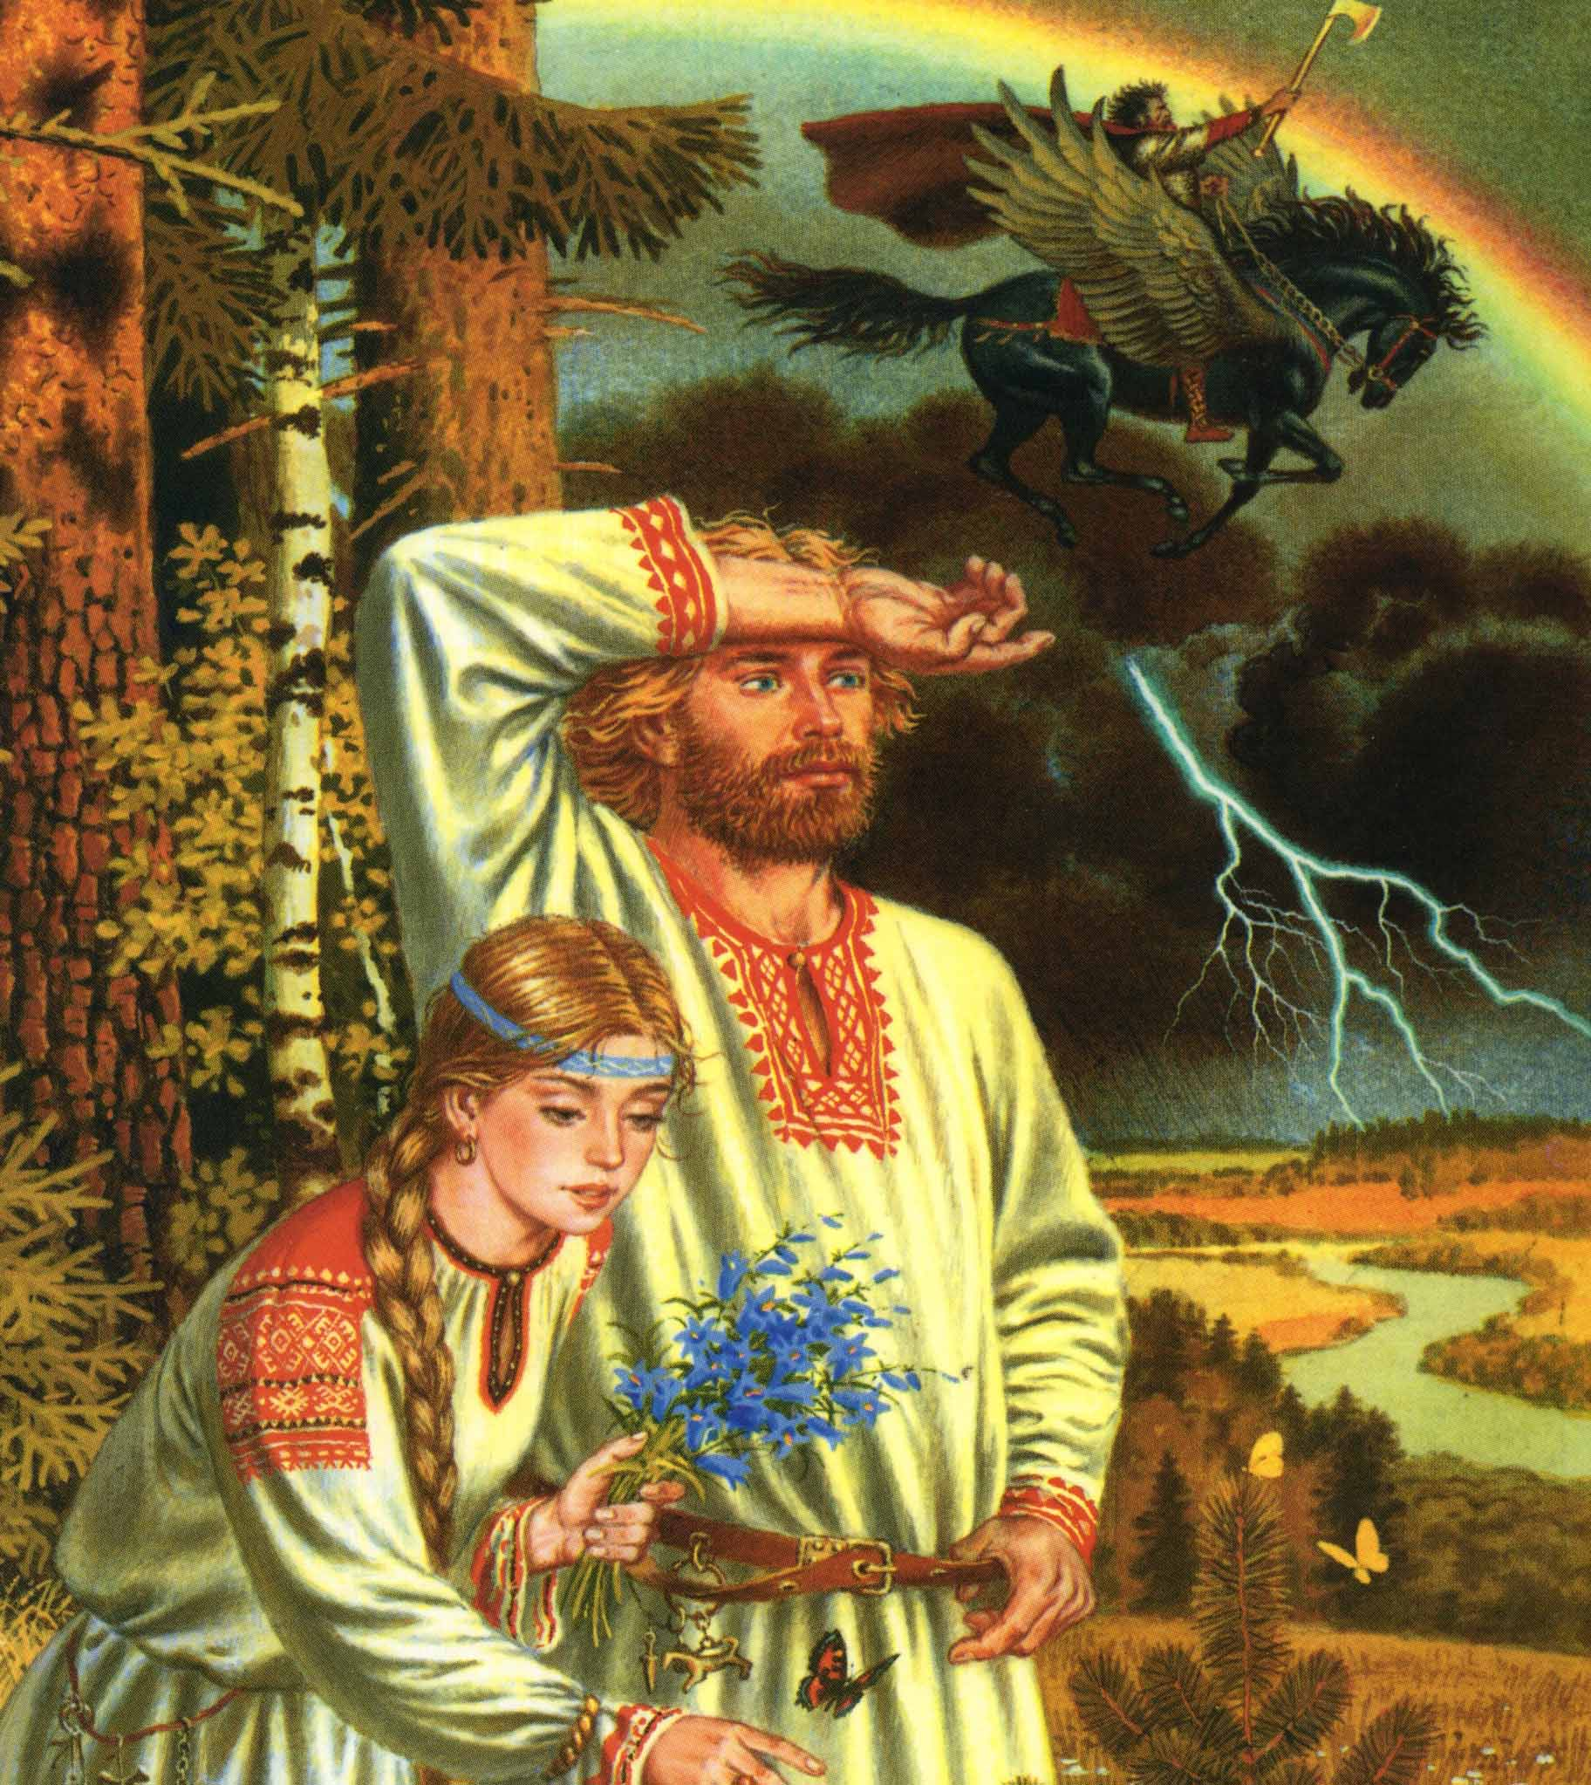

Березки – типичное дерево для русского пейзажа. Белые рубахи. Славяне –народ который занимается земледелием. Близки к природе.

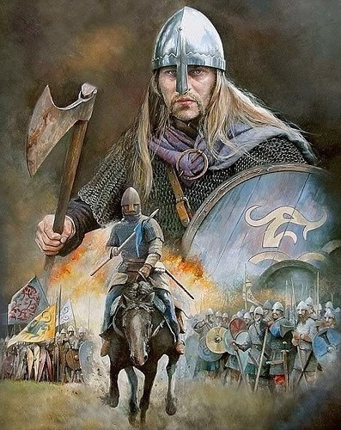

Воины.

1. Внешность

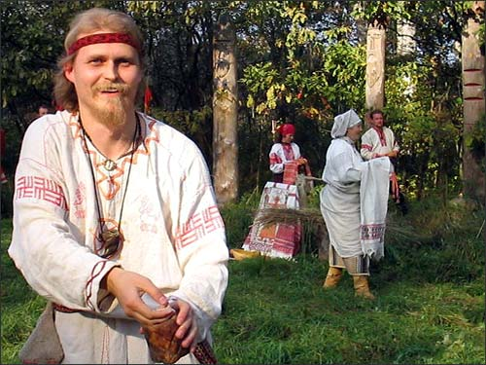

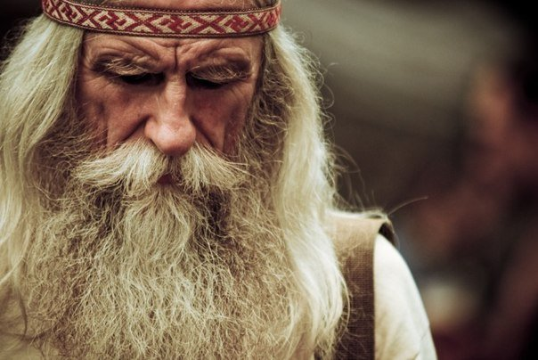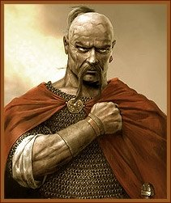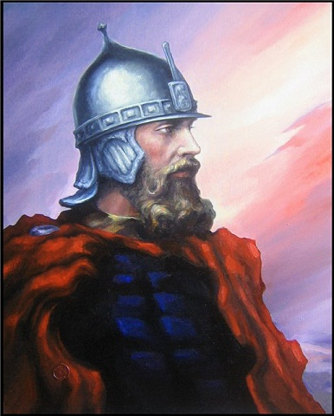

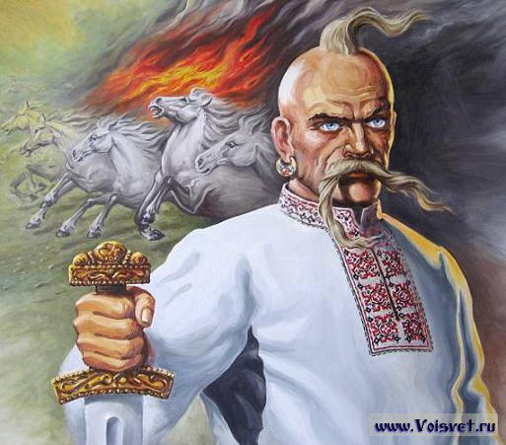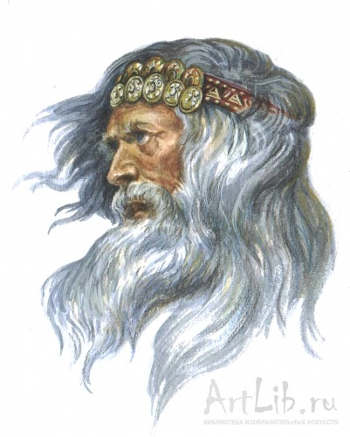

1. Арт волхва и идолы

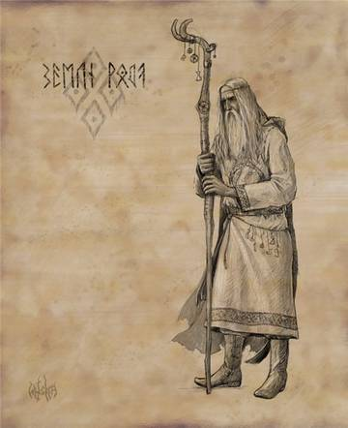

Белая одежда, борода, деревянный объект типа посоха в руках. С него свисают талисаманы. Дерево –важный элемент. На ногах возможно крксногоц вета обувь.

В возрасте. Борода –мудрость.

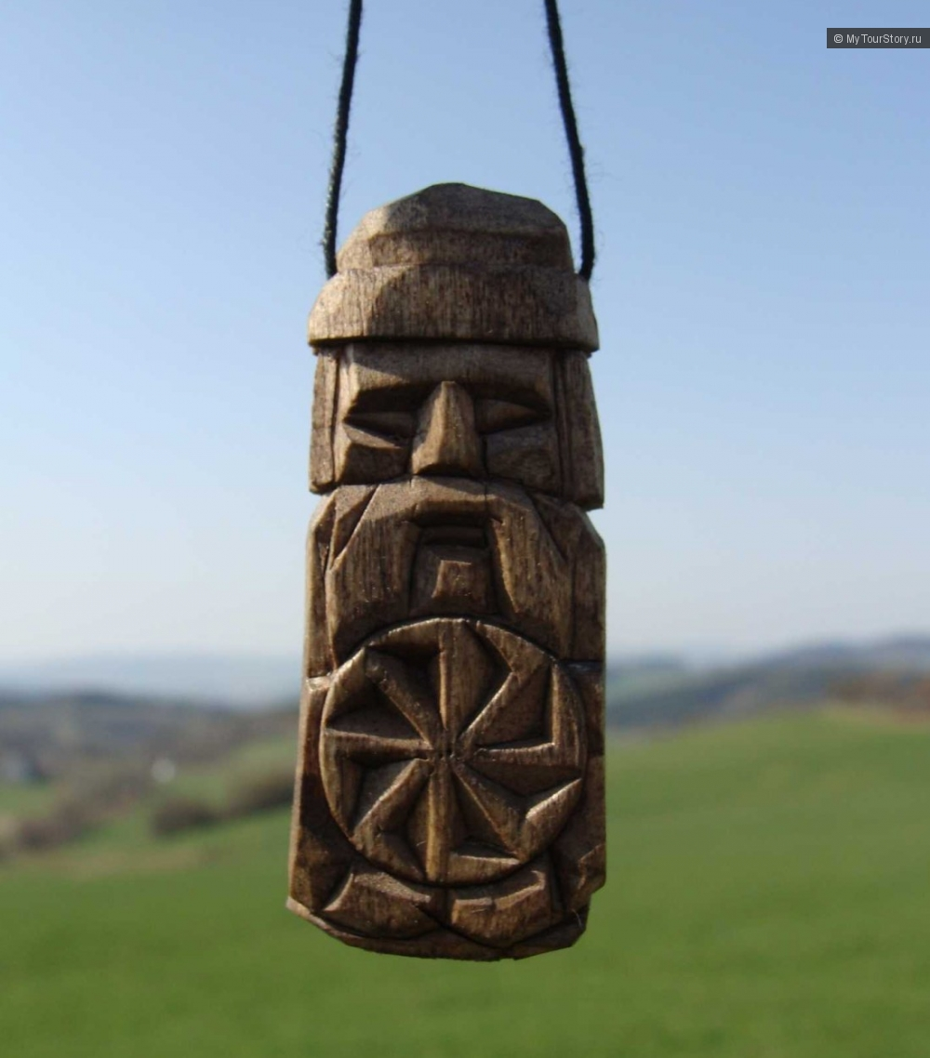

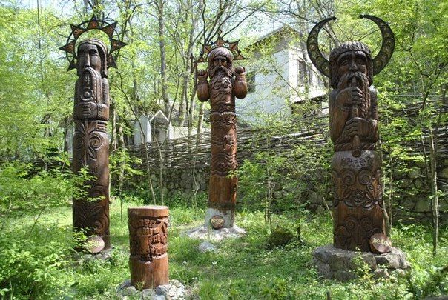

Деревянные идолы, дающие силу. Как в игре престолов чардрева. С ними можно поговрить, попросить чего либо. Они разные –бооги войны, земледелия и тд.

1. Графика
2. Что-то можно почерпнуть из Warcraft 3. Там и 3d и мультяшность. Что схоже с нашей игрой

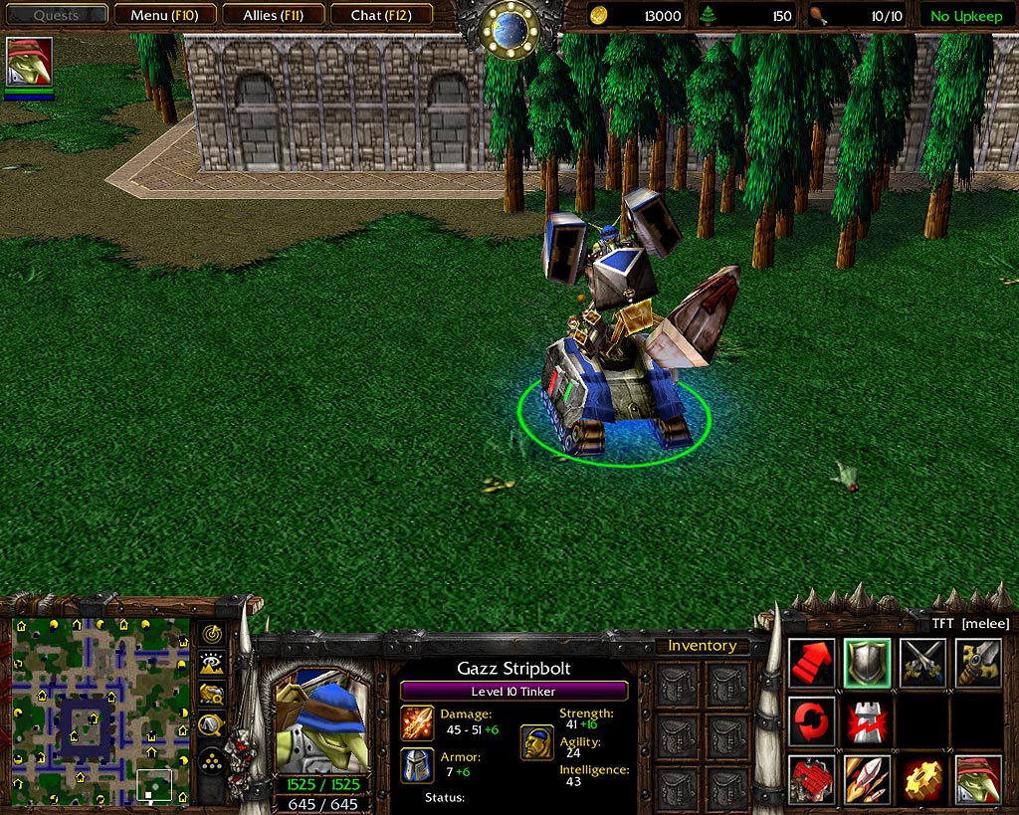 Деревь

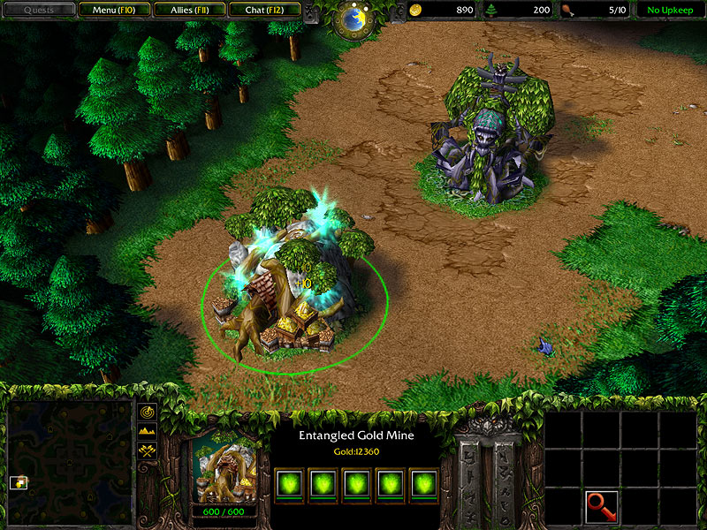

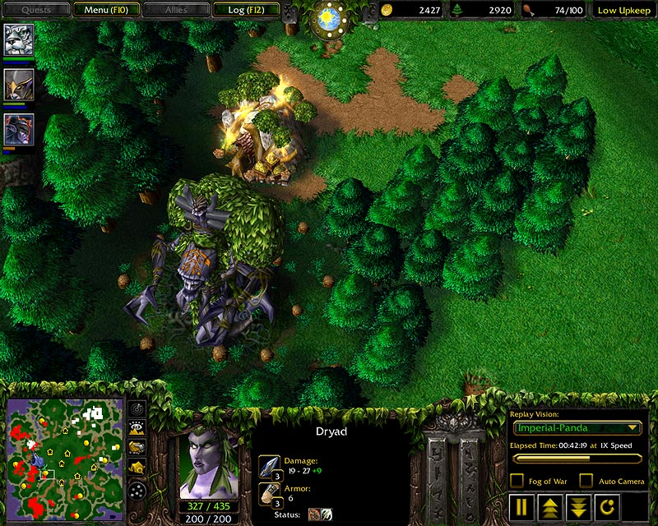

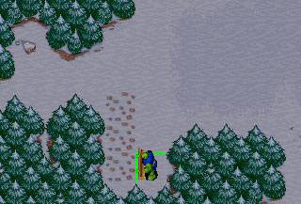

Елки – оч неплохо сделаны.

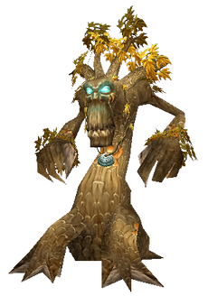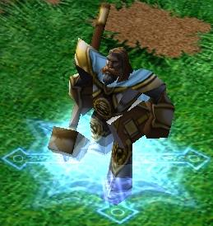

Зпбавные трехмерные и мультяшные персонажи.

1. Соврменный русский мульфильм – Алеша попович и тугарин змей. Пример, русакой анимации.
2. 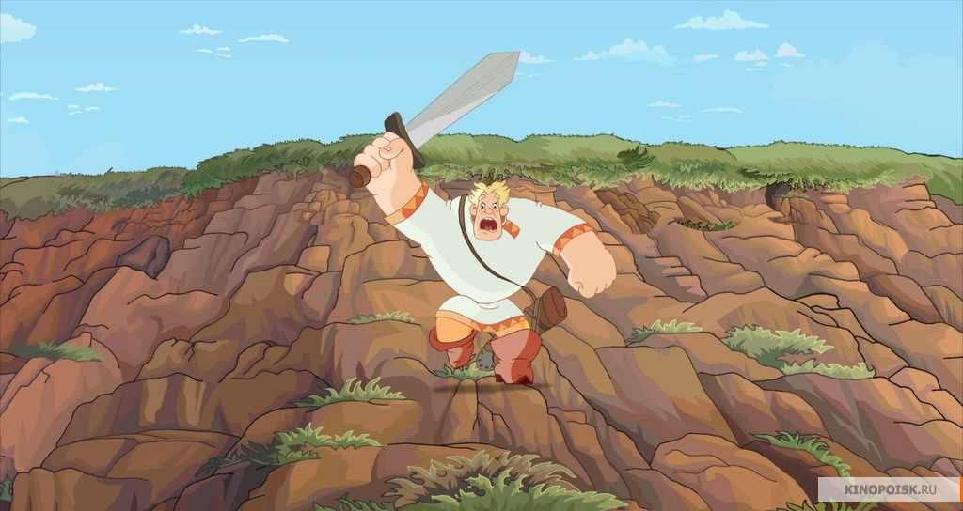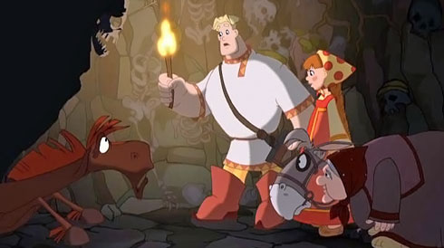

Как не надо делать!!!!!!!!!!!!!!!!!!!!!!!!!!!!!!!!!!! Ниже:

Не надо рисовать демонов в традиции западной кульутры,не надо вдохновлять хоррором типа Evil Dead и дарк фентези типа Dungeon and dragons.

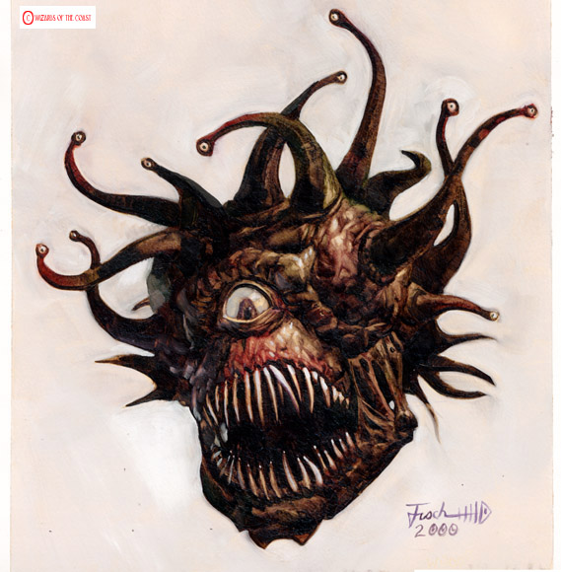

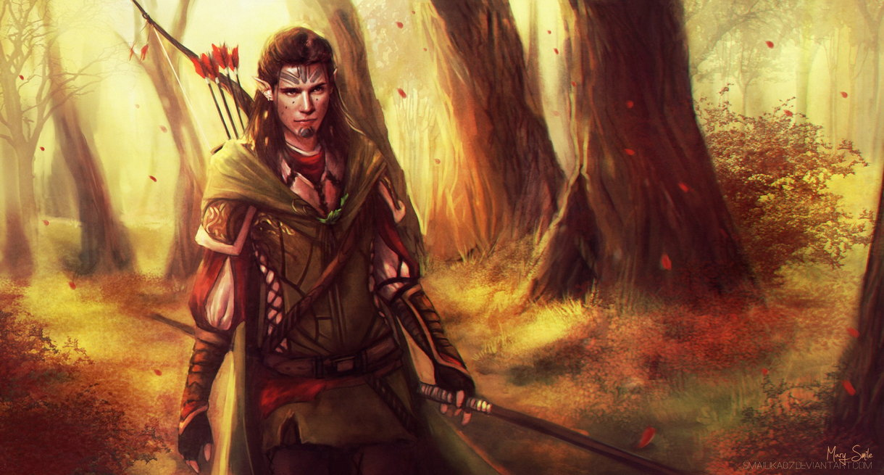

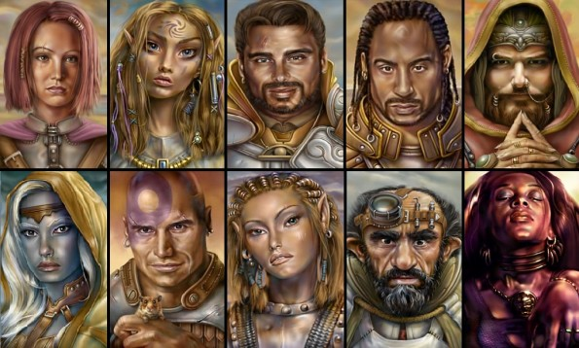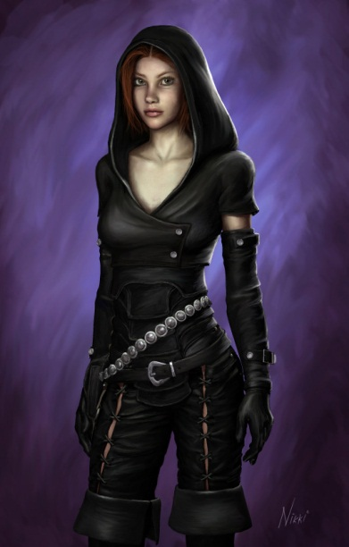

Американские комиксы типа XMAN также не подойдут для вдохновения

